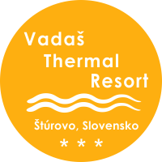
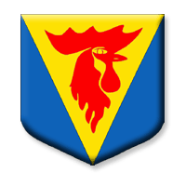

TJ Dunaj Štúrovo
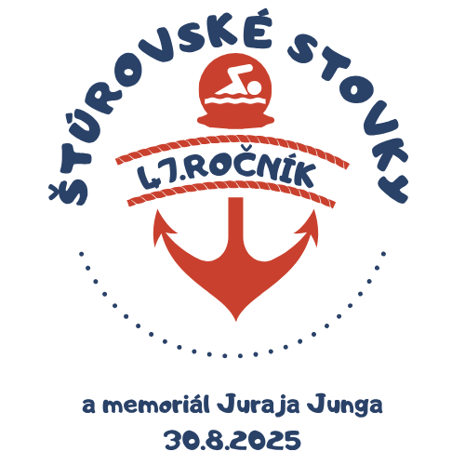

plavecký oddiel

Všeobecné USTANOVENIA
USPORIADATEĽ | TJ Dunaj Štúrovo, plavecký oddiel
DÁTUM A DEŇ KONANIA | 30.08.2025 Rekreačný komplex Vadaš Štúrovo
PRIHLÁŠKY | zasielajú oddiely a kluby do 22. augusta 2025 e-mailom, vo formáte LENEX, na e-mailovú adresu: dagmar.krausova@euba.sk, kópiu prihlášky na: posamil@gmail.com,  samostatnú objednávku na stravu na: vevurkovag@gmail.com  ! Prihlášky sa na mieste neprijímajú !
ODHLÁŠKY | Najneskôr do 27. augusta 2025 do 12:00 hod. na vyššie uvedené e-mailové adresy. Po tomto termíne sú kluby/ oddiely povinné zaplatiť štartovné aj za nezúčastnených pretekárov.
INFORMÁCIE | Miloslav SZABÓ +421 905 302 555  Gabriela VEVURKOVÁ +421 908 742 339  Informácie spojené so stravou podá :  Gabriela VEVURKOVÁ +421 908 742 339
HOSPODÁRSKE PODMIENKY | Štartovné za každý prijatý štart 6.00€.
STRAVA | Je možné objednať:  piatok – večeru  sobota – raňajky, obed, večera  nedeľa – raňajky, obed  Cena stravy na deň je 24 € na osobu.  Cena obeda je 8,50 € na osobu.  Odhlášky zo stravy žiadame nahlásiť  do 27. augusta 2025 do 12:00 hod., e-mailom na adresu: vevurkovag@gmail.com
TECHNICKÉ USTANOVENIA
SYSTÉM PRRETEKOV | Súťaží sa podľa platných Pravidiel plávanie, Súťažného poriadku SPZ a podľa ustanovení tohto rozpisu; usporiadateľ si vyhradzuje právo na zmeny v rozpise.  Preteky sú súťaž jednotlivcov podľa kategórií priamo na čas v rozplavbách bez finále.
BAZÉN | Otvorený 50 m, 8 dráh, hladké obrátky, elektronická časomiera
PREZENTÁCIA | 30. august 2025 od 7:50 do 8:30 hodín
NÁMIETKY | Podľa „ Pravidiel a súťažného poriadku plávania “.
VYHODNOTENIE | Pretek je súťaž jednotlivcov. Medailami a diplomami budú odmenený prvý traja pretekár v každej kategórií. V kategóriách A,B,C po ročníkoch.
KATEGÓRIE | Ženy/Muži:  D rok narodenia 2017 a mladší  C rok narodenia 2015 – 2016  B rok narodenia 2013 – 2014  A rok narodenia 2011 – 2012  J rok narodenia 2009 – 2010  S rok narodenia 2008 a starší

Program pretekov: I. poldeň
7:50 - 8:50 rozplávane
9:00 – nástup rozhodcov a pretekárov, otvorenie pretekov
9:15 – začiatok preteku
Rozpis disciplín:
1. / 100 m prsia muži ( A, B, J, S ) | 5. / 100 m znak muži ( A, B, J, S )
2. / 100 m prsia ženy ( A, B, J, S,) | 6. / 100 m znak ženy ( A, B, J, S )
3. / 50 m prsia ženy ( C, D ) | 7. / 50 m znak muži ( C, D )
4. / 50 m prsia muži( C, D ) | 8. / 50 m znak ženy ( C, D )

Program pretekov: II. poldeň
14:00– 14:50 rozplávanie
15:00 – začiatok preteku
Rozpis disciplín:
9. / 100 m motýlik muži ( A, B, J, S ) | 13. / 100 m kraul muži ( A, B, J, S )
10. / 100 m motýlik ženy (A, B, J, S ) | 14. / 100 m kraul ženy ( A, B, J, S )
11. / 50 m motýlik muži ( C, D ) | 15. / 50 m kraul muži ( C, D )
12. / 50 m motýlik ženy( C, D ) | 16. / 50 m kraul ženy ( C, D )

Memoriál Juraja Junga– finále

( neprihlasovať, plávu najlepší z disciplín 1- 2 )
17. / 100 m prsia muži 18. / 100 m prsia ženy

Upozornenie:

Vzhľadom na skutočnosť, že preteky sa uskutočnia pri plnej prevádzke termálneho kúpaliska, bude vstup do areálu bezplatne umožnený len jednému trénerovi (členovi doprovodu) na štyroch pretekárov. Ostatní si musia zaplatiť vstupné a vojsť do areálu cez hlavný vchod.

Miloslav Szabó
predseda PO TJ Dunaj Štúrovo v. r.

